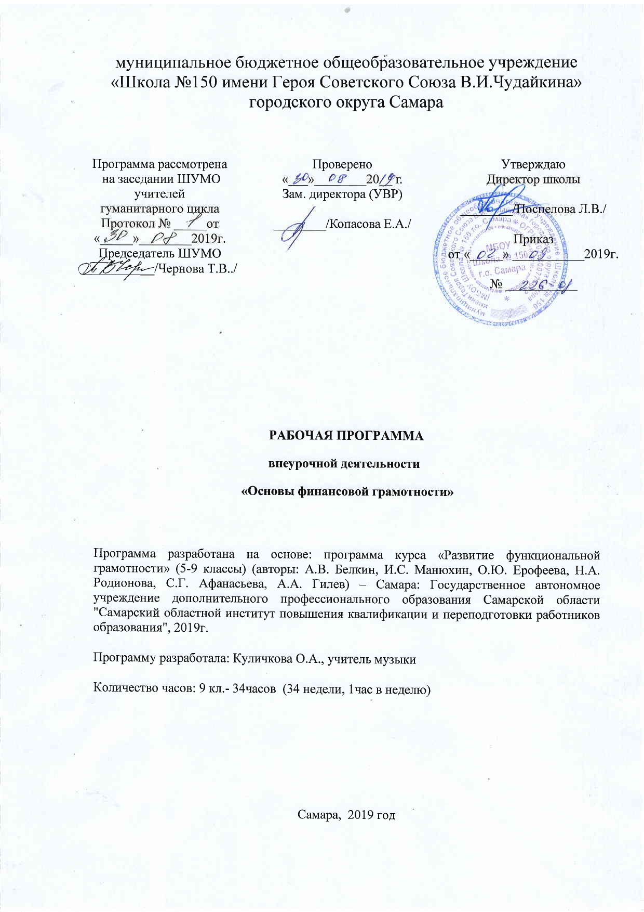
Рабочая программа внеурочной деятельности «Основы финансовой грамотности» для учащихся 9 классов разработана в соответствии с требованиями Федерального государственного образовательного стандарта основного общего образования.
Основные документы, используемые при составлении рабочей программы:
1. Федеральный закон от 29.12.2012 № 273-ФЗ «Об образовании в Российской Федерации»;
2. Концепция Национальной программы повышения уровня финансовой грамотности населения РФ;
3. Проект Минфина России «Содействие повышению уровня финансовой грамотности населения и развитию финансового образования в РФ».
Актуальность данной программы продиктована развитием финансовой системы и появлением широкого спектра новых сложных финансовых продуктов и услуг, которые ставят перед гражданами задачи, к решению которых они не всегда готовы.
Основной целью программы «Основы финансовой грамотности» является формирование у граждан разумного финансового поведения при принятии обоснованных решений по отношению к личным финансам и повышение эффективности защиты их прав как потребителей финансовых услуг.
Для достижения цели в процессе обучения решаются следующие задачи:
- освоить систему знаний о финансовых институтах современного общества и инструментах управления личными финансами;
- овладеть умением получать и критически осмысливать экономическую информацию, анализировать, систематизировать полученные данные;
- формировать опыт применения знаний о финансовых институтах для эффективной самореализации в сфере управления личными финансами;
- формировать основы культуры и индивидуального стиля экономического поведения, ценностей деловой этики;
- воспитывать ответственность за экономические решения.
Для реализации поставленных задач предлагаются следующие формы организации учебного процесса: дискуссии, проектно-исследовательская деятельность. Практическая работа, познавательная беседа, интерактивная беседа, мини-проект, круглый стол, творческая работа, викторина, ролевая игра, сюжетно-ролевая игра. Выступления учащихся с показом презентаций, игра-путешествие, правовая игра, дидактическая игра, решение практических и проблемных ситуаций, решение практических и экономических задач.
На уровне основного общего образования создаются условия для освоения учащимися образовательных программ, делается акцент на умение самостоятельно и мотивированно организовывать свою познавательную деятельность (от постановки цели до получения и оценки результата) на развитие учебно-исследовательской деятельности учащихся.

ПЛАНИРУЕМЫЕ РЕЗУЛЬТАТЫ

Метапредметные и предметные результаты:

- освоение способов решения проблем творческого и поискового характера;
- оценивание финансовых проблем, умение делать выводы, строить прогнозы, предлагать пути решения;
- использование различных способов поиска, сбора, обработки, анализа, организации, передачи и интерпретации информации; поиск информации в газетах, журналах, на интернет-сайтах и проведение простых опросов и интервью;
- формирование умений представлять информацию в зависимости от поставленных задач в виде таблицы;
- овладение логическими действиями сравнения, анализа, синтеза, обобщения, классификации, установления аналогий и причинно-следственных связей, построения рассуждений, отнесения к известным понятиям.
Личностные результаты:
- оценивание финансовых действия в конкретных ситуациях с позиции норм морали и общечеловеческих ценностей, прав и обязанностей гражданина страны ;
осознание себя как члена семьи, общества и государства;
- понимание экономических проблем семьи и участие в их обсуждении;
- понимание финансовых связей семьи и государства;
- овладение начальными навыками адаптации в мире финансовых отношений;
- участие в принятии решений о семейном бюджете.
Познавательные:
- освоение способов решения проблем творческого и поискового характера;
- использование различных способов поиска, сбора, обработки, анализа, организации, передачи и интерпретации информации; поиск информации в газетах, журналах, на интернет-сайтах и проведение простых опросов и интервью;
- формирование умений представлять информацию в зависимости от поставленных задач в виде таблицы, схемы, графика, диаграммы, диаграммы связей (интеллект-карты);
- овладение логическими действиями сравнения, анализа, синтеза, обобщения, классификации, установления аналогий и причинно-следственных связей, построения рассуждений, отнесения к известным понятиям;
- овладение базовыми предметными и межпредметными понятиями.
Регулятивные:
- понимание цели своих действий;
- планирование действия с помощью учителя и самостоятельно;
- проявление познавательной и творческой инициативы;
- оценка правильности выполнения действий; самооценка и взаимооценка;
- адекватное восприятие предложений товарищей, учителей, родителей.
Коммуникативные:
- составление текстов в устной и письменной формах;
- готовность слушать собеседника и вести диалог;
- готовность признавать возможность существования различных точек зрения и права каждого иметь свою;
- умение излагать своё мнение, аргументировать свою точку зрения и давать оценку событий;
- определение общей цели и путей её достижения; умение договариваться о распределении функций и ролей в совместной деятельности, осуществлять взаимный контроль в совместной деятельности,
- адекватно оценивать собственное поведение и поведение окружающих.
Формы деятельности: беседа, диалог, дискуссия, дебаты, круглые столы, моделирование, игра, викторина, проект.

Сроки реализации программы – 1 год.
Объем часов, отпущенных на занятия - 34 часа в год при 1 часе в неделю.

Содержание курса внеурочной деятельности
9 класс

1 раздел «Потребности и блага» (5 ч)
Введение. Потребности человека. Экономические блага. Ограниченность ресурсов. Круговой поток товаров (услуг), ресурсов и денежных платежей в экономике.
2 раздел «Рынок» (2 ч)
Рынок и механизм его действия на примере бытовых сделок. Цена товара: содержание и формирование, свободное рыночное ценообразование.
3 раздел «Риски в мире денег» (4 ч)
Деньги. Функции денег: единица счета, средство обмена. Виды денег. Валюты разных стран. Курсы валют. Инфляция и реальный доход.
4 раздел «Доходы и расходы семьи» (7 ч)
Творческое задание «Доходы семьи». Работа со статистикой «Расходы семьи». Решение практических задач «Услуги. Коммунальные услуги». Дискуссия «Экономические последствия непредвиденных событий: болезней, аварий, природных катаклизмов». Познавательная беседа «Страховая компания. Страховой полис». Творческая работа «Страхование имущества, здоровья, жизни».

5 раздел «Семья и государство: как они взаимодействуют» (8 ч)
Мини-исследование «Налоги». Аналитическая работа «Виды налогов». Познавательная беседа «Социальные пособия». Решение экономических задач «Социальные выплаты». Как спасти деньги от инфляции. Практическая работа «Вклады (депозиты)». Составление бизнес-плана «Собственный бизнес». «Благотворительность» -мини проект.

6 раздел «Банк и кредит» (8 ч)
Банки и их функции. Механизм получения банковской прибыли. Банковский кредит и условия его предоставления. Банковская карта. Виды карт. Способы оплаты товаров через Интернет. Конференция по курсу «Финансовая грамотность».

Тематическое планирование.

№ | Название раздела | Кол-во часов
1 | Потребности и блага | 5
2 | Рынок | 2
3 | Риски в мире денег | 4
4 | Доходы и расходы семьи | 7
5 | Семья и государство: как они взаимодействуют | 8
6 | Банк и кредит | 8
Итого |  | 34

Тематическое планирование

№ п/п | Тема | Кол-во часов
1 раздел «Потребности и блага».
1 | Потребности человека. | 1 | Моделирование. Конструирование алгоритма. Практикум
2 | Экономические блага. | 1 | Беседа. Обсуждение. Практикум
3 | Ограниченность ресурсов. | 1 | Исследование. Интерпретация результатов в разных контекстах.
4 | Круговой поток товаров (услуг), ресурсов и денежных платежей в экономике. | 1 | Исследование. Интерпретация результатов в разных контекстах.
5 | Выполнение тренировочных заданий, проведение контроля. | 1 | Беседа. Обсуждение. Практикум
2 раздел «Рынок».
6 | Рынок и механизм его действия на примере бытовых сделок. | 1 | Моделирование. Конструирование алгоритма. Практикум
7 | Цена товара: содержание и формирование, свободное рыночное ценообразование. | 1 | Исследование. Интерпретация результатов в разных контекстах.
3 раздел «Риски в мире денег».
8 | Деньги. | 1 | Беседа. Обсуждение. Практикум
9 | Виды денег. | 1 | Беседа. Обсуждение. Практикум
10-11 | Особые жизненные ситуации и как с ними справиться. | 2 | Беседа. Обсуждение. Практикум
 | 4 раздел «Доходы и расходы семьи»
12 | Творческое задание «Доходы семьи». | 1 | Моделирование. Конструирование алгоритма. Практикум
13-14 | Работа со статистикой «Расходы семьи» | 2 | Беседа. Обсуждение. Практикум
15 | Решение практических задач «Услуги. Коммунальные услуги». | 1 | Моделирование. Конструирование алгоритма. Практикум
16 | Дискуссия «Экономические последствия непредвиденных событий: болезней, аварий, природных катаклизмов». | 1 | Исследование. Интерпретация результатов в разных контекстах.
17 | Познавательная беседа «Страховая компания. Страховой полис». | 1 | Моделирование. Конструирование алгоритма. Практикум
18 | Творческая работа «Страхование имущества, здоровья, жизни». | 1
 | 5 раздел «Семья и государство: как они взаимодействуют»
19 | Мини-исследование «Налоги». | 1 | Исследование. Выбор способа решения. Практикум.
20 | Аналитическая работа «Виды налогов». | 1 | Исследование. Выбор способа решения. Практикум.
21 | Познавательная беседа «Социальные пособия». | 1 | Исследование. Выбор способа решения. Практикум.
22 | Решение экономических задач «Социальные выплаты». | 1 | Моделирование. Конструирование алгоритма. Практикум
23 | Как спасти деньги от инфляции. | 1 | Исследование. Выбор способа решения. Практикум.
24 | Практическая работа «Вклады (депозиты)». | 1 | Моделирование. Конструирование алгоритма. Практикум
25 | Составление бизнес-плана «Собственный бизнес». | 1 | Исследование. Интерпретация результатов в разных контекстах.
26 | Мини-проект «Благотворительность». | 1 | Проектирование
 | 6 раздел «Банк и кредит».
27 | Банки и их функции. | 1 | Исследование. Выбор способа решения. Практикум.
28 | Механизм получения банковской прибыли. | 1 | Исследование. Выбор способа решения. Практикум.
29 | Банковский кредит и условия его предоставления. | 1 | Беседа. Обсуждение. Практикум
30-31 | Банковская карта. Виды карт. | 2 | Беседа. Обсуждение. Практикум
32-33 | Способы оплаты товаров через Интернет. | 2 | Исследование. Выбор способа решения. Практикум.
34 | Конференция по курсу «Финансовая грамотность». | 1

